单位名称 | 山东麦冠面粉有限公司
单位地址 | 山东省枣庄市滕州市南沙河镇北古村西600米（济枣路路西）
企业联系人 | 唐若杰 | 陪同人 | 唐若杰
现场调查人员 | 魏忠 | 资格证书号 | 鲁P20230093
现场调查人员 | 刘海刚 | 资格证书号 | 鲁P20230051
现场检测人员 | 魏忠 | 资格证书号 | 鲁P20230093
现场检测人员 | 刘海刚 | 资格证书号 | 鲁P20230051
现场检测时间 | 2025年06月06日
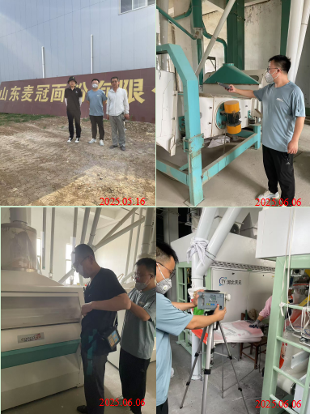
现场服务影像：

